Uso da espécie Hermetia illucens (L. 1758) (Stratiomyidae) como ferramenta para a estimativa do Intervalo Pós Morte (IPM): estudo de caso

A decomposição de vertebrados terrestres é dominada não só pela ação de organismos como fungos e bactérias, mas por um grande número de artrópodes, principalmente dípteros e coleópteros (CARVALHO et al., 2000). Segundo Collins (2001), os insetos são importantes indicadores biológicos para se estimar o Intervalo Pós Morte (IPM). A presença de H. Illucens ( Diptera , Stratiomydae) em cadáveres humanos já foi citada por diversos autores (DUNN, 1916; PUJOL-LUZ et al., 2008), sendo mais comumente utilizadas para cálculo de Intervalo Pós Morte, já que apresenta uma preferência por estados mais avançados de decomposição, visto que sua ovoposição ocorre aproximadamente 20 dias após a morte da vítima, podendo seu ciclo total durar até cinco meses caso ocorra esgotamento do suprimento alimentar fornecido (LORD; GOFF; ADKINS, 1994).
O presente estudo relata um caso ocorrido em 21 de dezembro de 2016, onde foi encontrada uma ossada do sexo masculino em um município balneário do litoral norte de Santa Catarina (026º07'37.6"S, 048º38'36.9"O), em meio a uma clareira de floresta ombrófila densa de terras baixas, com predominância das famílias Poaceae e Cyperaceae, estando a vítima acima do solo com a presença de vestes sob forma de trapos e cordas transpassadas entre os membros do corpo. A fase de decomposição foi caracterizada, segundo Croce e Croce-Jr. (2012), como de esqueletização. Posteriormente à perícia do local, os restos mortais foram recolhidos e encaminhados ao Instituto Médico Legal (IML) de Joinville/SC, onde passou por necropsia, tendo sido evidenciada a presença de projetis de arma de fogo, caracterizando morte por lesão perfuro-contusa. Teste genético com supostos familiares permitiram que a vítima fosse identificada como um homem de 23 anos. Informações dos familiares e dos boletins de ocorrências referentes à vítima relatavam o dia 01/11/2016 como última data em que ele havia sido visto por sua esposa.

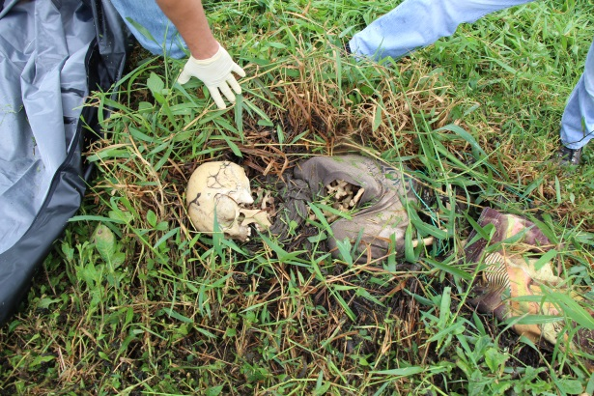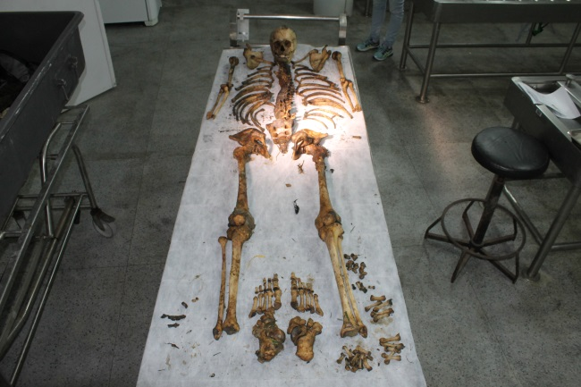
A
B
Figura 01. Restos Mortais: (A) local de encontro do cadáver; (B) necropsia IML/Joinville. Fonte: primária.

A captura dos imaturos foi realizada em dois momentos distintos, inicialmente no local de encontro do cadáver, e durante a necropsia, onde se evidenciou a presença de diversas larvas de cor amarelada e algumas já enegrecidas, obtendo-se 1,85 cm de comprimento como maior tamanho. As larvas foram alocadas em um recipiente plástico, com presença de serragem estéril para pupação, e carne moída em decomposição na parte central como substrato alimentar. Posteriormente foram colocadas em uma estufa para que pudesse ocorrer o completo desenvolvimento. Após surgimento do adulto, a espécie foi identificada como sendo Hermetia illucens (L. 1758), (JAMES 1981). Baseado em estudos anteriores com relação à biologia do organismo (MAY, 1961; BOOTH; SHEPPARD, 1984), foi possível verificar que a larva encaminhada inicialmente no dia 21 de dezembro de 2016 encontrava-se em 5º instar (L5).
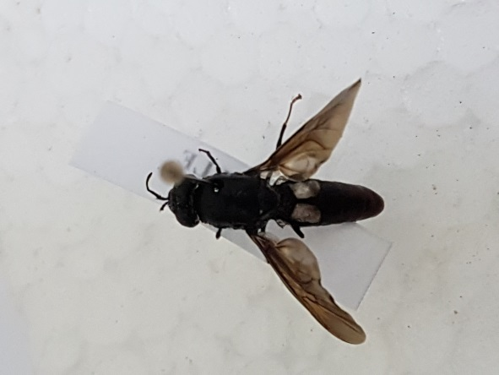
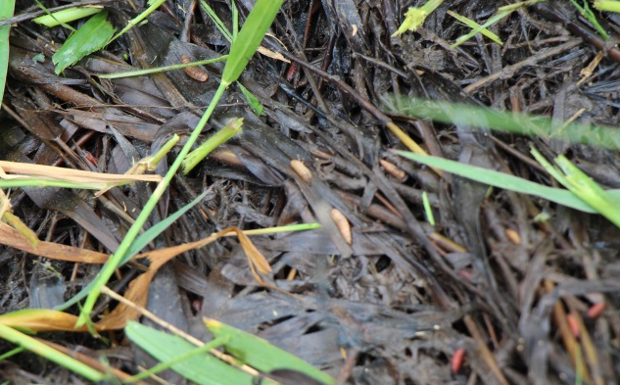
C
B
A
Figura 02. Hermetia illucens. (A) imaturos no local; (B) imaturo destacado; (C) adulto emergido. Fonte: primária.

Por meio dos dados alcançados e comparando com outros trabalhos (PUJOL-LUZ et al., 2008; LORD; GOFF; ADKINS, 1994), foi realizado o cálculo do Grau Dia Acumulado (GDA) (OLIVEIRA-COSTA, 2011), utilizando-se dos valores referentes à temperatura que foram obtidos junto ao Instituto Nacional de Meteorologia (INMET). Com isso, estimou-se que o tempo mínimo para o desenvolvimento de H. Illucens seria de 36 dias, e dessa forma a ovoposição teria ocorrido no dia 16/11/2016. Entretanto, para determinar o Intervalo Pós Morte é necessário considerar os 20 dias que a espécie leva para colonizar o substrato, estimando então que a morte tenha ocorrido entre os dias 27 de outubro a 16 de novembro de 2016. Esse intervalo caracteriza uma faixa plausível, uma vez que a suposta data do desparecimento da vítima consta como sendo dia 01/11/2016, conforme descrito no boletim de ocorrência.
Devido ao fato do ciclo de vida de H. Illucens ser mais longo que demais famílias de dípteros como os califorideos, o seu uso se demonstra satisfatório, pois segundo a literatura o tempo de desenvolvimento varia de 38 a 43 dias (FURMAN; YOUNG; CATTS, 1959; MAY, 1961; BOOTH; SHEPPARD, 1984).
O caso de estudo em questão comprovou a importância do uso da espécie de H. Illucens na realização do IPM, pois coincidiu com a data de desaparecimento da vítima. Espécies não identificadas da família Stratiomyidae já foram coletadas na região por Gaedke e Mouga (2013) no qual se utilizou como substrato alimentar uma carcaça de Sus scrofa (L. 1758), bem como em outros casos de humanos. A presença frequente de H. Illucens demonstra a grande relevância do uso da espécie para demais estudos.

REFERÊNCIAS BIBLIOGRÁFICAS
- BOOTH, D.C.; SHEPPARD, C. Oviposition of the Black Soldier Fly, Hermetia illucens (Diptera: Stratiomyidae): Eggs, Masses, Timing and Site Characteristics. Environmental Entomology. v. 13, p.421-423, 1984.
- CARVALHO, L.M.L. et al. A checklist of arthropods associated with pig carrion and human corpses in southeastern Brazil. Memórias do Instituto Oswaldo Cruz, Rio de Janeiro, v. 95, n. 1, p.135-138, fev. 2000.
- COLLINS, J. Cobuild English Dictionary for advanced learners. 3 Ed. Glasgow: Harper Collins Publishers, 616 p. 2001.
- CROCE, D.; CROCE-JÚNIOR, D. Manual de Medicina Legal. 8. ed. São Paulo: Saraiva, 2012. 1494 p.
- DUNN, L.H. Hermetia illucens Breeding in a Human Cadaver (Dipt.). Entomological News. v. 27, p.59-61, 1916.
- FURMAN, D.P.; YOUNG, R.D.; CATTS, P.E. Hermetia illucens (Linnaeus) as a Factor in the Control of Musca domestica Linnaeus. Journal of Economic Entomology. v. 52, n. 5, p.917-921, 1959.
- GAEDKE, A.; MOUGA, D.M.D.S. Levantamento de insetos necrófagos em carcaça de Sus scrofa L. 1758 (Artiodactyla, Mammalia) em Santa Catarina. In: XXII CONGRESSO NACIONAL DE CRIMINALÍSTICA, 2013, Brasília. Anais. p. 145-146.
- JAMES T.M. Manual of Neartic Diptera. v. 1. Monograph n. 27. P. 497-511, In: McAlpine, J.F., Peterson, B.V., Shewell, G.E., Teskey, H.J., Vockeroth, J.R. & Wood, D.M. (eds.), Research Branch, Agriculture Canada, Ottawa. 1981.
- OLIVEIRA-COSTA, J. Entomologia Forense: Quando os insetos são vestígios. 3. ed. Campinas: Milenium, 2011. 502 p.
- LORD, W.D.; GOFF, M.L.; ADKINS, T.R. The Black Soldier Fly Hermetia illucens (Diptera: Stratiomyidae) As a Potential Measure of Human Postmortem Interval: Observations and Case Histories. Journal of Forensic Sciences. v. 39, n. 1, p.215-222, jan. 1994.
- MAY, B.M. The Occurrence in New Zealand and the Life-History of the Soldier Fly Hermetia illucens (L.) (Diptera: Stratiomyidae). New Zealand Journal of Science. v. 4, p.55-65, 1961.
- PUJOL-LUZ, J.R. et al. The black soldier-fly, Hermetia illucens (Diptera, Stratiomyidae), used to estimate the postmortem interval in a case in Amapá State, Brazil. Journal of Forensic Sciences. v. 53, n. 2, p.476-478, mar. 2008.

